PERAN GURU PENDIDIKAN AGAMA KRISTEN DALAM
MEMBANGUN SIKAP DISIPLIN TATA TERTIB PADA SISWA
KELAS IV-V SD NEGERI 037 RAMBU BELUE, KECAMATAN
BAEBUNTA, KABUPATEN LUWU UTARA
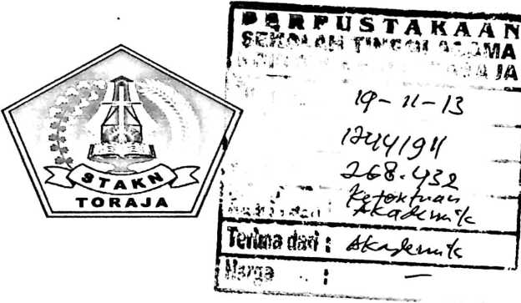
SKRIPSI
Diajukan kepada Sekolah Tinggi Agama Kristen Negeri (STAKN) Toraja untuk
Memenuhi Persyaratan Guna Memperoleh Gelar Sarjana Pendidikan Agama
Kristen (S.Pd.K.)
Oleh:
YUNALIS TURU’
20082856
PENDIDIKAN AGAMA KRISTEN
SEKOLAH TINGGI AGAMA KRISTEN NEGERI TORAJA
2013

Judul Skripsi | : Peran Guru Pendidikan Agama Kristen dalam Membangun  Sikap Disiplin Tata Tertib pada Siswa Kelas IV-V SD  Negeri 037 Rambu Belue, Kecamatan Baebunta, Kabupaten  Luwu Utara
Dipersiapkan Oleh | : Yunalis Turu’
NIRM | : 20082856
Jurusan | : Pendidikan Agama Kristen

Setelah melalui proses pembimbingan dan pemeriksaan oleh dosen
pembimbing, maka skripsi ini dinyatakan telah memenuhi persyaratan untuk diuji.
Mengkendek, 18 September 2013
Dosen Pembimbing,
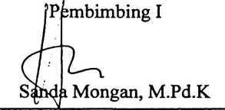
NIP.198010162009012005
P< mbimbing II
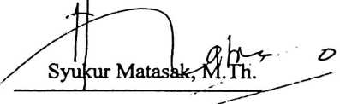
NIP. 197008212005011004

HALAMAN PENGESAHAN
Judul Skripsi : Peran Guru Pendidikan Agama Kristen dalam Membangun Sikap
Disiplin Tata Tertib pada Siswa Kelas IV-V di SD 037 Rambu Belue,
Kecamatan Baebunta, Kabupaten Luwu Utara.
Ditulis Oleh : Yunalis Turu’
Jurusan : Pendidikan Agama Kristen
Dosen Pembimbing: 1. Sanda Mongan, M.Pd.K
2. Syukur Matasak, M.Th.
Telah dipertahankan oleh penulis di depan Panitia Ujian Sarjana (SI) Sekolah
Tinggi Agama Kristen Negeri (STAKN) Toraja pada tanggal 28 September.
1. Penguji I
2. Penguji II

Dewan Penguji
: Dr. Agustinus Ruben, M.Th.
NIP.197608022008011011
: Polikarpus Ka’pan, M.Th.
NIP.195201121985111001

Panitia Ujian
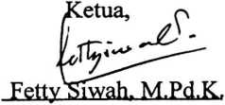
Mengkendek, 22 Oktober 2013

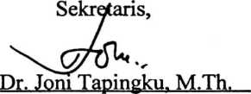
NIP. 196701242005011003
NIP.196612012006042001
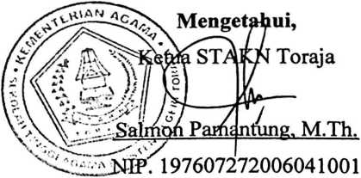
iii

ABSTRAK
Yunalis Turu. 20082856. Tahun 2013. “Peran Guru Pendidikan Agama
Kristen dalam Membangun Sikap Disiplin Tata Tertib pada Siswa Kelas IV-V SD
Negeri 037 Rambu Belue, Kecamatan Baebunta, Kabupaten Luwu Utara”. Alasan
Penulis untuk memilih judul ini karena terdorong oleh rasa ingintahu penulis akan
peran Guru PAK dalam membangun sikap disiplin tata tertib pada Siswa Sekolah
Dasar 037 Rambu Belue, karena berdasarkan hasil pengamatan awal penulis
menunjukkan bahwa sekolah tersebut kurang kondusif dalam menciptakan sikap
disiplin khususnya dalam menaati tata tertib sekolah.
Disiplin merupakan suatu latihan batin yang terwujud dalam tingkah laku
yang mempunyai tujuan agar manusia selalu patuh pada peraturan. Dengan adanya
disiplin tata tertib diharapkan anak didik mampu mendisiplinkan diri dalam menaati
peraturan sekolah, belajar hidup dengan kebiasaan-kebiasaan yang baik dan
bermanfaat, sehingga proses belajar mengajar dapat berjalan dengan lancar dan
mudah mencapai tujuan pendidikan. Olehnya itu, guru sebagai pendidik di sekolah
termasuk Guru Pendidikan Agama Kristen memegang peranan penting dalam
membangun moral anak didik termasuk sikap disiplin.
Metode penelitian yang digunakan oleh penulis yakni pada pendekatan
kualitatif deskriptif dengan melakukan studi kepustakaan dan penelitian lapangan
dengan tehnik pengumpulan data menggunakan observasi, wawancara semiterstuktur
dan dokumentasi. Data yang terkumpul dianalisis dengan menggunakan Model Miles
dan Huberman.
Setelah penulis melakukan penelitian dan menganalisis hasil penelitian, maka
disimpulkan bahwa peran Guru Pendidikan Agama Kristen dalam membangun sikap
disiplin tata tertib pada siswa kelas IV-V di SD Negeri 037 Rambu Belue, belum
maksimal. Hal ini dilihat dari peran Guru PAK dalam mendidik, membimbing,
menjadi teladan, mengarahkan, dan menginspirasi siswa yang belum terlaksana
secara baik yang sebagian besar disebabkan oleh faktor kepribadian dan cara/ metode
yang digunakan Guru PAK dalam membangun sikap disiplin tata tertib. Olehnya itu,
Guru PAK sangat perlu mengetahui dan memahami cara-cara membangun disiplin
sehingga dapat meningkatkan perannya yang lebih baik dan efektif dalam
membangun sikap disiplin tata tertib pada siswa di sekolah.

